**網頁資料庫程式設計**

組員1

姓名：吉田龍生

學號：21113128

組員2

姓名：陳貴添

學號：21115148

組員3

姓名：張炳輝

學號：21115149

目录

1. 網頁規劃文字說明**1**
2. 文件檔案說明**1**
3. 網站架構圖2
4. 前端架構圖3
5. 后端架構圖**4**
6. 資料庫規劃5
7. users6
8. level6
9. title6
10. article6
11. work6
12. ER Modal6
13. 分工表5

文件檔案說明

# _uploads

# Admin

# BLL

# Common

# DAL

# Home

# INFO

# User

Utils

網頁規劃文字說明

浪愛協會網站將是一個多元化的平台，內容將包括文章、作品和會員管理三大主要類別。在文章類別中，會有各種有關動物保護和寵物養護的文章，包括收養記錄、寵物訓練、寵物活動和寵物飲食等內容。這將是一個豐富的資源庫，供愛護動物的人們了解和學習如何更好地照顧和保護我們的毛孩子。

作品類別將展示各種與動物相關的藝術作品，如攝影、插畫、文學、藝術創作、影片和設計作品等。這將是一個舞台，供創作者們展示他們對動物的愛和他們的藝術才華。

此外，網站還將包含一個會員管理系統，使得會員可以進行更深入的互動，並享受一些特殊的功能和服務。後臺功能將包括對文章和作品的增刪修改，以實現內容的實時更新和管理。

這個網站將是一個結合資訊、藝術和社區的平台，旨在促進人們對動物的愛護和尊重。

網站架構圖

前端架構圖

後端架構圖

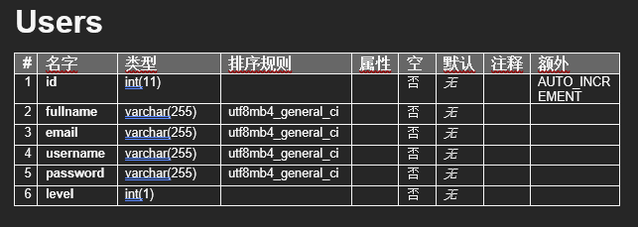

表格

ER Modal

系統架構

# 單例模式(Singleton Pattern)：

### 在 DBConnect 類中，使用了單例模式。單例模式確保一個類只有一個實例，並提供一個全域的訪問點。在這裡，單例模式被用於確保只有一個數據庫連接對象存在，這種方式有助於減少資源的浪費，並確保數據庫操作的一致性。

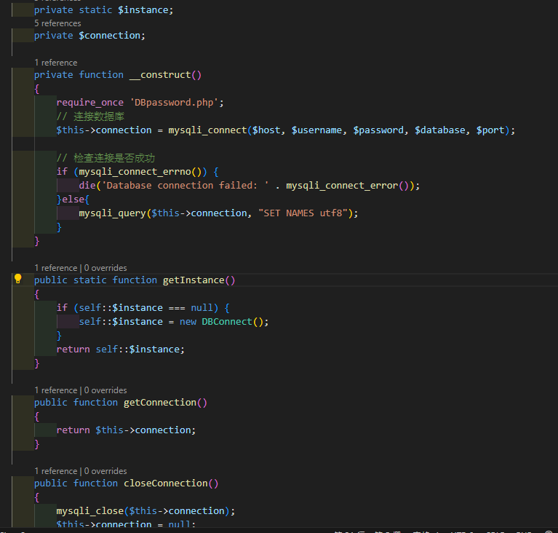

单一职责原则（Single Responsibility Principle）：

代码中的类都具有单一的职责，例如articleDAL负责文章数据访问，InfoDAL负责通用的数据访问操作，这符合单一职责原则，使得类的功能清晰明确。

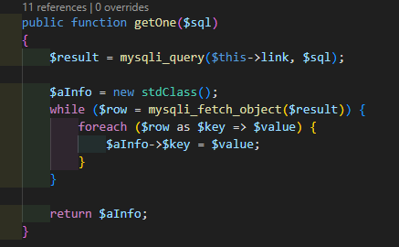

依赖注入（Dependency Injection）：

在 InfoDAL 类的构造函数中，通过依赖注入方式实例化 DBConnect 对象，使得 InfoDAL 类与数据库连接对象解耦，提高了代码的可测试性和灵活性。

构造函数中的依赖注入，依赖关系的解耦，可單元测试，可扩展性。

面向对象设计：

代码使用了面向对象的编程风格，将数据和功能封装在类中，提高了代码的可维护性和可扩展性。

模块化设计：

通过将不同功能的代码组织在不同的文件和类中，实现了模块化的设计，提高了代码的可读性和可维护性。

对象关系映射（ORM）的思想：  
尽管没有使用专门的ORM框架，但通过在articleDAL和InfoDAL类中进行对象关系映射（ORM）的操作，实现了一部分ORM的思想。这些类将数据库查询结果转换为对象形式，从而建立了数据库表和对象之间的映射关系。

|  |  |  |  |
| --- | --- | --- | --- |
| **工具套件** | | | |
| Bootstrap Css  Bootstrap file-input | Font-awesome | Summernote | JQuery-Ajax |

# Bootstrap file-input

# Summernote

工作分配表

|  |  |
| --- | --- |
| **工作分配表** | |
| 吉田龍生 | 後端架構規劃，資料庫設計，剩餘項目 |
| 陳貴添 | 前端設計，資料庫設計，剩餘項目 |
| 張鈵輝 | word檔選寫，資料庫設計，剩餘項目 |